05.04.2022 | 4 А | Русский язык | Учитель: Иващенко Т.А.

Тема. Значение глаголов в речи. Изменение глаголов по временам.

- Просмотреть видео: https://youtu.be/FOu3eyzuwyQ (9.55)

- Ознакомьтесь с темой урока

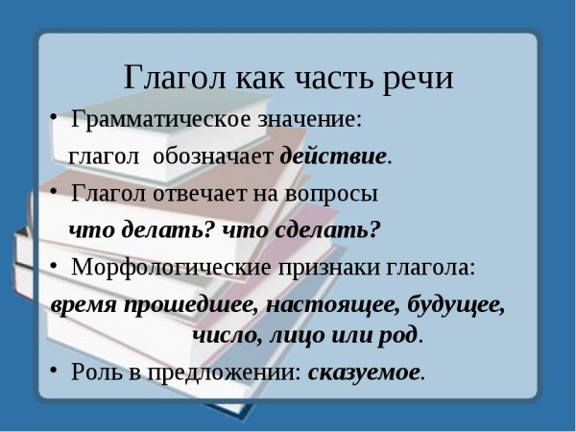

Запомни:

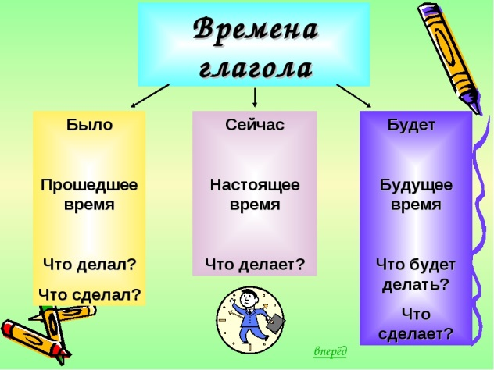
- Выполни: Упр. 139 , Упр. 147 с. 68 с.71

Д. з. ознакомьтесь, выполни стр.70 упр.144 (с имеющим заданием)
Выполненные работы присылайте по электронной почте t.a.ivashchenko@mail.ru

